Avance poblacional sobre las chacras en Río Negro (Caso Villa Regina)

Integrantes del grupo: Bonelli Nahiara, Dalsasso Valentina, Moya Sara y Salina Greco Lautaro.

Introducción
En la provincia de Río Negro, especialmente en el Alto Valle, se observa desde hace décadas un avance poblacional sobre las chacras productivas. Esto implica que las áreas destinadas al uso agrícola comienzan a ocuparse con viviendas, comercios, barrios privados, etc. Este crecimiento genera una expansión urbana sobre las chacras donde se encuentra la actividad frutícola, una de las principales economías regionales.
En este informe nos centraremos en el caso de Villa Regina, porque es el que más nos interpela como habitantes de la zona.
Cómo empezó todo
Villa Regina se fundó en 1924, como iniciativa de la Compañía ítalo–Argentina de Colonización, conocida por sus siglas como la C.I.A.C. El ingeniero Bonoli fue quien donó las tierras para que se emplazara la nueva ciudad, y junto con la compañía, diseñó el primer plano de “Regina Alvear”.
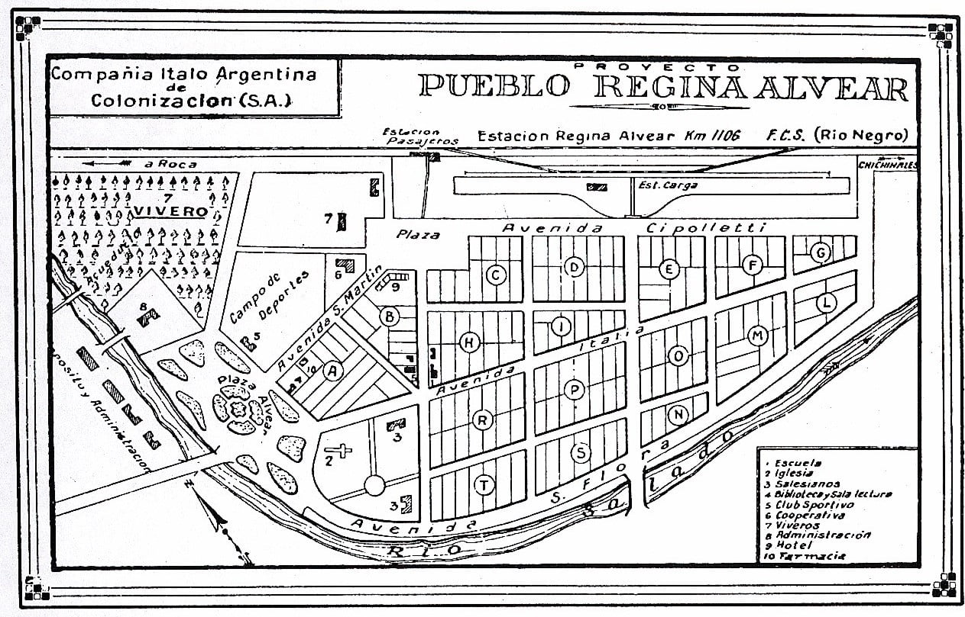
Planeamiento Urbano de VIlla Regina (1924), diseñado por el Ingeniero Felipe Bonoli.
Desde entonces Regina siguió constantemente creciendo en población hasta llegar a los 33.034 habitantes según el censo de 2022.
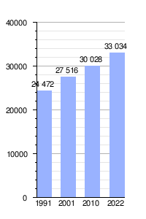
Crecimiento poblacional de Villa Regina. Gráfico habitantes por año.
Pero paulatinamente fue creciendo con cada vez menos planificación.
El crecimiento se fue gestionando barrio a barrio, con planes de viviendas, y en un principio funcionaba. Pero con el pasar de las décadas esta poca planificación a largo plazo hizo que ciertas infraestructuras como la del agua potable, cloacas, y calles principales como la Mitre, Juan XXIII y sobre todo la General Paz, hoy en día hayan quedado obsoletas o como mínimo limitadas. Además, el surgimiento de villas, o tomas como: El Frutillar, El Sauce o la Grava, evidencian esta mala planificación, y visión cortoplacista de hacer las cosas.
Lo que más condiciona el crecimiento de Regina es su barda. Al estar ubicada a los pies de ella, naturalmente el crecimiento se direcciona en sentido contrario, hacia la zona de chacras y el río. Y esto no sería un problema si no se contara con una zona productiva muy limitada por la zona de riego.
1991
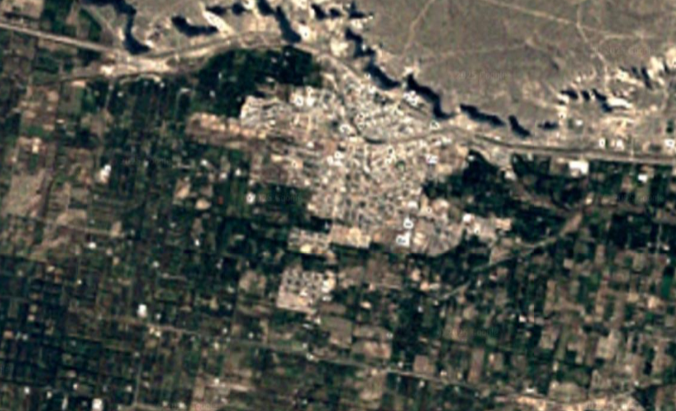
2023
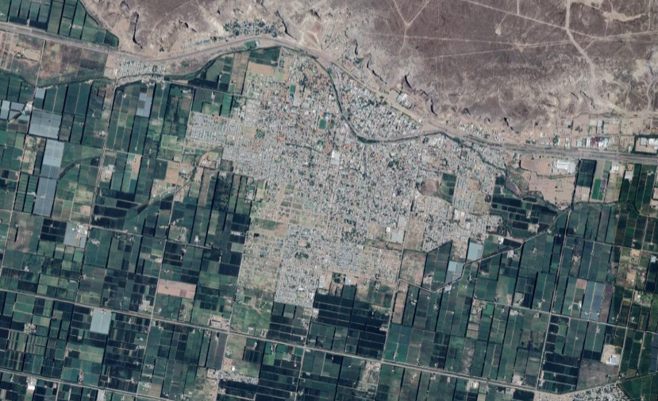
Foto satelital Villa Regina comparación
En esta fotos satelitales se evidencia como regina creció ocupando superficie que anteriormente eran chacras.
Qué causas incentivan la urbanización de la zona rural.
Las causas las podemos dividir en:
Naturales:
- Barreras Naturales de Villa Regina.
La urbanización sobre el terreno elevado de la barda supone una dificultad técnica. Debido a la disponibilidad de agua, el terreno con suelo arenoso, y la presencia de flora arbustiva y leñosa.
El río delimita la expansión urbana al sur, porque al no haber un puente que conecte la zona de la isla 58 con la barda sur. Los barrios quedarían aislados del resto del pueblo. Además de que esa zona también cuenta con suelo arenoso y flora leñosa.
Sociales:
- El desinterés de la fruticultura.
Las nuevas generaciones, hijos de productores, tienen un creciente desinterés por la fruticultura. Y esto hace que cuando los padres ya no estén en condiciones de mantener la chacra, esta se irá abandonando poco a poco. Hasta el punto que se decide abandonar definitivamente la chacra o lotearla y venderla, ya sea para otros productores o para viviendas.
Económicas:
- La urbanización en la sierra requiere de una gran inversión estatal.
Requiere del trazado de calles y loteo en tierras fiscales. Además de una inversión en cloacas y bombeo de agua, ya que la napa está a 80 metros aproximadamente.
- El loteo de chacras tiene un bajo costo, es fácil de hacer y da unos buenos retornos para sus realizadores.
Esto incentiva el loteo y la especulación inmobiliaria antes que la inversión en tiempo, esfuerzo y dinero, mucho mayores que se requiere para mantener una chacra a flote.
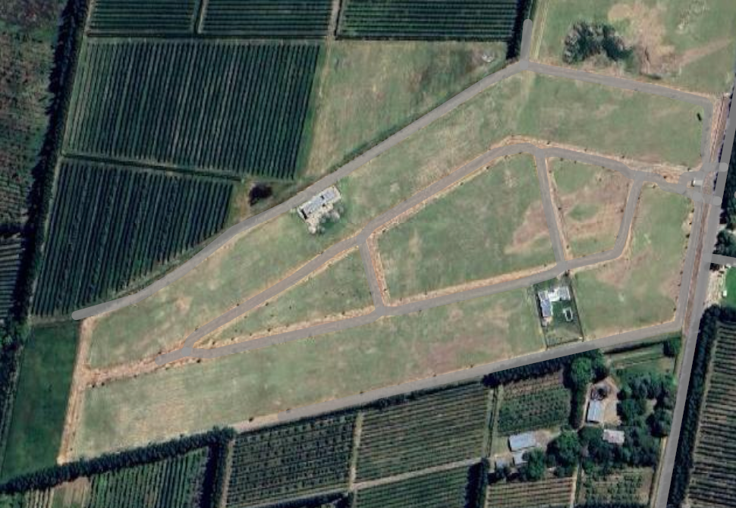
Chacra loteada para hacer un barrio privado. En av. General Paz, yendo desde Villa Regina hacia la isla 58.
Consecuencias del avance poblacional:
Se reemplaza una actividad sustentable a largo plazo por desarrollos urbanos de corto plazo.
- Pérdida de tierras fértiles destinadas a la producción frutícola.
Cada vez que una chacra se lotea o se construye un barrio, esa superficie deja de estar disponible para la producción agrícola para siempre.
La urbanización es irreversible: una vez que se colocan calles, cloacas y viviendas, la tierra no puede volver a ser cultivada.
Esto implica:
- Menos hectáreas para cultivar frutales.
- Disminución del volumen de producción exportable.
- Reducción de la capacidad de abastecer mercados nacionales.
Los suelos del Alto Valle tienen características excepcionales:
- Muy buena profundidad.
- Textura equilibrada (franco arenosa).
- Excelente drenaje.
- Alta capacidad para retener agua.
- Fertilidad natural.
Son suelos aptos para cultivos intensivos de alto valor.
Cuando se pierden, no existe un reemplazo en la región, porque su formación llevó miles de años.

Pérdida de la identidad productiva del Alto Valle
La región y la ciudad posee más de 100 años de tradición frutícola. Y las nuevas generaciones están frente a un panorama muy distinto al de sus padres y abuelos.
La urbanización descontrolada cambia el paisaje característico del valle, la cultura productiva local y el sentido de pertenencia y de vida rural.
- Disminución de la escala productiva, afectando la competitividad.

La fruticultura necesita superficies amplias y continuidad territorial para ser rentable. Cuando el avance urbano reduce esas superficies, todo el sistema económico pierde competitividad.

- Alteración de canales de riego, generando conflictos entre productores y nuevos residentes.

- La reducción de superficie pone en riesgo empleos, exportaciones e industrias asociadas (empacadoras, galpones, transporte).
El sistema frutícola del Alto Valle depende directamente de la cantidad de hectáreas en producción.
Cuando las chacras se pierden por urbanización, abandono o fragmentación, no solo desaparece la fruta: se derrumba todo lo económico regional.
La fruticultura es una actividad altamente demandante de mano de obra.
Una reducción de hectáreas implica directamente despidos o falta de trabajo estacional, afectando la economía.
- Mayor riesgo de incendios por vegetación abandonada o manejo inadecuado.

- Se reducen las superficies destinadas a fruticultura (peras, manzanas, vid).

Posibles Soluciones

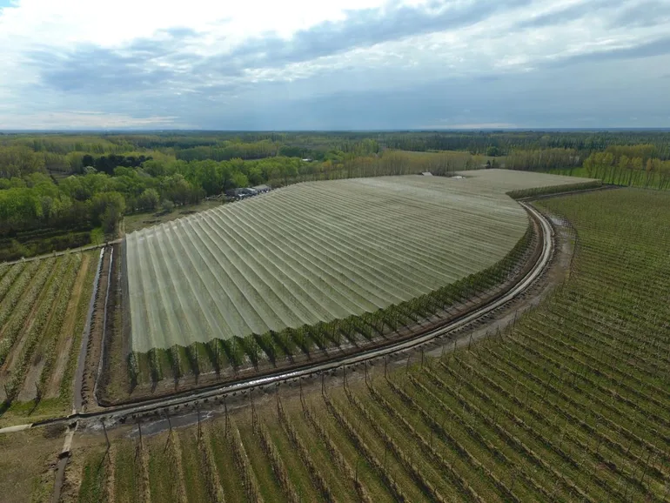
Chacra con malla antigranizo.

- Crear limites de la expansión urbana

Establecer límites a la expansión urbana significa definir hasta dónde puede crecer la ciudad para evitar que siga avanzando sobre las zonas rurales y productivas.

- Definir claramente las zonas urbanas de las rurales
- Fomentar viviendas y edificios en zonas ya urbanizadas para reducir la expansión hacia las chacras.

Esto va a permitir promover la construcción de viviendas, edificios y barrios dentro del área urbana existente, en vez de permitir que nuevas zonas residenciales avancen sobre las chacras frutícolas.

- Crear un plan para comenzar una expansión urbana sobre la barda, un terreno improductivo.

Conclusión

El avance poblacional sobre las chacras en Villa Regina constituye uno de los procesos territoriales más significativos del Alto Valle de Rio Negro en las últimas décadas. Como se puede observar en nuestro análisis, la ciudad ha crecido de manera constante desde su fundación en 1924, pero lo ha hecho sin una mirada estratégica a largo plazo. Esto permitió que la zona urbana avanzara sobre tierras agrícolas que no solo se presenta como una parte fundamental de la economía regional, sino que además conforma la identidad histórica y cultural del valle.

Las causas que encontramos para explicar este fenómeno son múltiples y se entrelazan. Por un lado tenemos las limitaciones naturales (como llegan a ser la presencia de la barda y el río) que restringen la expansión hacia ciertos sectores, llevando el crecimiento urbano sobre las chacras. Mientras que por otro lado tenemos factores sociales como el desinterés de las nuevas generaciones por continuar con el legado en la fruticultura, facilitando de esta forma el loteo y/o abandono de tierras productivas. También sumamos las causas económicas: sabemos que es más fácil, simple, rentable y hasta conveniente lotear una chacra que sostenerla productivamente, y la urbanización sobre la barda conlleva mayores inversiones, por lo que el desarrollo sobre la misma se posterga y las chacras se convierten en la alternativa más factible.

La consecuencias que observamos que con respecto a esto son profundas, en algunos casos irreversibles; La pérdida de suelos fértiles (formados durante años) impacta en la cantidad de hectáreas disponibles de peras y manzanas (principalmente) reduciendo el volumen exportable, afectando en la competitividad y comprometiendo las cadenas de valor que dependen de la fruticultura: galpones, transporte, y mano de obra estacional.

Ante este panorama, se vuelve imprescindible avanzar en soluciones que contemplen la complejidad del territorio. Debemos establecer límites para la expansión urbana, hay que definir con precisión las áreas rurales y productivas, posiblemente también planificar la expansión hacia la barda para equilibrar así el crecimiento demográfico con la preservación de la actividad frutícola. Sólo a través de políticas firmes y de la mano del gobierno es posible evitar que la ciudad continúe avanzando sobre un recurso tan vital como nuestros suelos productivos.

Como síntesis, podemos ver que el caso de nuestra ciudad, Villa Regina, refleja un desafío que afecta a toda la región del Alto Valle: Cómo gestionar el crecimiento urbano sin sacrificar nuestra base productiva ni nuestra identidad histórica. De las decisiones que se tomen hoy dependerá no solo el hermoso paisaje de nuestro valle y la economía de nuestro futuro, sino la continuidad de una tradición frutícola que ha definido a la región por más de un siglo.

Fuentes:

¿Cómo era Regina en 1928?
https://latapa.com.ar/como-era-villa-regina-en-1928/#google_vignette

Las chacras no desaparecen solas el fracking frutícola y el dilema del alto valle.

https://agrovalle.com.ar/las-chacras-no-desaparecen-solas-fracking-fruticultura-y-el-dilema-del-alto-valle/

Los valles irrigados de Rio Negro tienen 50.000 hectáreas de chacras fuera de producción.
Los valles irrigados de Río Negro tienen 50.000 hectáreas de chacras fuera de producción - Agritotal

El futuro de las chacras en vaca muerta: Como ordenar la tierra en Neuquen.
https://www.rionegro.com.ar/politica/las-ultimas-chacras-de-vaca-muerta-en-jaque-que-planes-hay-para-resguardarlas-de-los-loteos
(Este artículo es aplicable al valle de Río Negro también)

